
Российская Федерация
Новгородская область

АДМИНИСТРАЦИЯ НОВГОРОДСКОГО МУНИЦИПАЛЬНОГО РАЙОНА

Р А С П О Р Я Ж Е Н И Е

от 09.12.2022 № 2386-рг

Великий Новгород

Об утверждении
Положения о дипломе
«Лучший наставник»

В целях поощрения граждан, осуществляющих наставническую деятельность, повышения роли наставничества, формирования высококвалифицированного и профессионального состава наставников, способных качественно решать задачи по оказанию практической помощи лицам, в отношении которых осуществляется наставничество, в их профессиональном становлении:
1. Утвердить прилагаемое Положение о дипломе «Лучший наставник».
2. Разместить настоящее распоряжение на официальном сайте Администрации Новгородского муниципального района в информационно-телекоммуникационной сети «Интернет».

Глава
муниципального района О.И. Шахов

се №2386-р

УТВЕРЖДЕНО
распоряжением Администрации
Новгородского муниципального
района от 09.12.2022 № 2386-рг

ПОЛОЖЕНИЕ
о дипломе «Лучший наставник»

1. Общие положения
1.1. Вручение диплома «Лучший наставник» (далее - Диплом) является формой поощрения муниципальных служащих, служащих (далее - работники) Администрации Новгородского муниципального района, осуществляющих наставническую деятельность.
Дипломом поощряются работники:
за эффективную организацию процесса формирования и развития профессиональных знаний, умений работников, в отношении которых осуществляется наставничество;
за оказание помощи в адаптации работников к условиям осуществления трудовой (служебной), общественной деятельности, развития у работников интереса к трудовой (служебной), общественной деятельности;
за успешное обучение граждан эффективным формам и методам работы (службы), осуществления общественной деятельности, развитие их способностей, качественное выполнение возложенных на них трудовых (служебных), общественных обязанностей, повышение профессионального уровня.
В целях настоящего Положения под наставничеством понимается деятельность, обеспечивающая передачу знаний и умений от более опытного сотрудника менее опытному путем планомерной работы, направленной на профессиональное становление, адаптацию в коллективе, воспитание дисциплинированности при исполнении должностных обязанностей.
1.2. Повторное вручение Диплома не производится.
1.3. Образец Диплома приведен в Приложении № 1 к настоящему Положению.
2. Условия поощрения Дипломом
2.1. Вручение диплома является формой поощрения работников, осуществивших наставническую деятельность в отношении не менее 2 работников в рамках трудовой (служебной) деятельности.
2.2. Представление к поощрению Дипломом работников, имеющих дисциплинарные взыскания и (или) взыскания за несоблюдение ограничений и запретов, требований о предотвращении или об урегулировании конфликта интересов и неисполнение обязанностей, установленных в целях противодействия коррупции, в отношении которых проводится служебная проверка, неисполненные обязанности по уплате налогов, сборов, страховых взносов, пеней, штрафов, процентов, не допускается.
2.3. Дипломом поощряются ежегодно не более 1 работника, осуществляющего наставническую деятельность.

- Порядок представления к поощрению Дипломом
  - Поощрение Дипломом производится на основании ходатайства одного из следующих должностных лиц (далее - инициатор поощрения):
первого заместителя Главы Администрации Новгородского муниципального района,
заместителя Главы Администрации Новгородского муниципального района,
руководителей структурных подразделений, отраслевых (функциональных) органов Администрации Новгородского муниципального района.
3.2. Решение о поощрении Дипломом принимается Главой Новгородского муниципального района.
3.3. Служебная записка о поощрении Дипломом (далее - служебная записка) оформляется инициатором поощрения согласно Приложению № 2 к настоящему Положению и направляется для согласования в адрес Главы Новгородского муниципального района.
3.4. К служебной записке прилагаются следующие документы:
3.4.1. Характеристика гражданина, представляемого к поощрению, отражающая конкретные заслуги в области наставнической деятельности, указанные в подпункте 1.1 настоящего Положения, выданная инициатором поощрения;
3.4.2. Согласие работника, представляемого к поощрению,
на обработку его персональных данных, оформленное по образцу согласно Приложению № 3 к настоящему Положению;
3.4.3. Копия распоряжения о назначении (закреплении) в качестве наставника лица, представляемого к поощрению;
3.4.4. Справка из налогового органа об исполнении налогоплательщиком (плательщиком сбора, плательщиком страховых взносов, налоговым агентом) обязанности по уплате налогов, сборов, страховых взносов, пеней, штрафов, процентов в отношении гражданина, представляемого к награждению;
3.4.5. Справка об отсутствии дисциплинарных взысканий;
3.5. Служебная записка, подписанная инициатором поощрения, с документами, указанными в пункте 3.4 настоящего Положения (далее - документы), направляется Главе Новгородского муниципального района.
3.6. Если Главой Новгородского муниципального района принято решение об отказе в поощрении, не позднее 3-х календарных дней со дня принятия такого решения, документы возвращаются инициатору поощрения.
3.7. В случае принятия Главой Новгородского муниципального района решения о поощрении Дипломом служебная записка с резолюцией направляется в комитет муниципальной службы Администрации Новгородского муниципального района для подготовки распоряжения Администрации Новгородского муниципального района о поощрении Дипломом.

4. Порядок вручения Диплома
4.1. Решение о поощрении Дипломом оформляется распоряжением Администрации Новгородского муниципального района.
4.2. Вручение Диплома производится в торжественной обстановке Главой Новгородского муниципального района или уполномоченным им лицом в течение 30 календарных дней со дня подписания распоряжения.

5. Материально-техническое обеспечение
5.1. Оформление Дипломов осуществляется комитетом муниципальной службы Администрации Новгородского муниципального района.

____________

Приложение № 1
к Положению о дипломе
«Лучший наставник»

ЭСКИЗ

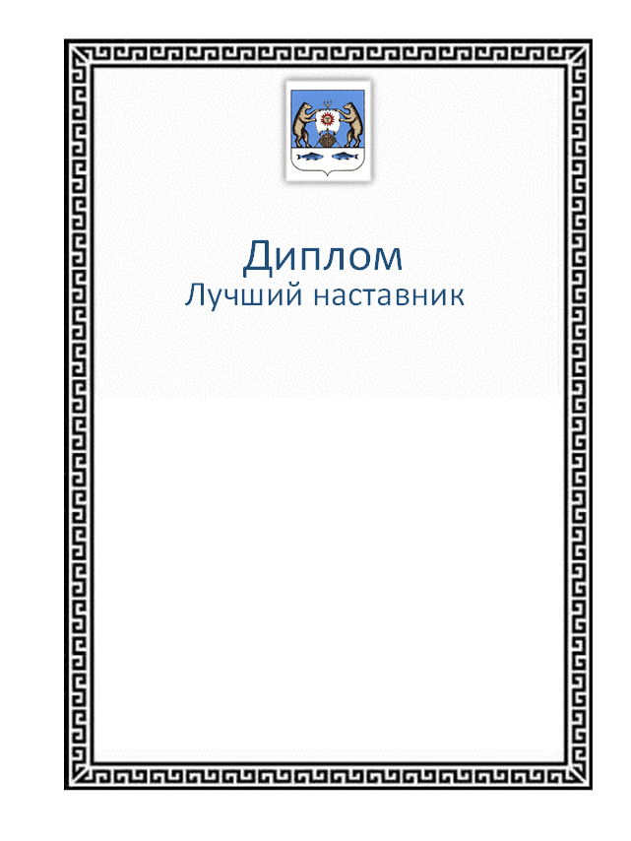
Приложение № 2
к Положению о дипломе
«Лучший наставник»

 | № |  | Главе Новгородского муниципального района  Ф.И.О.
на № | от |  | Главе Новгородского муниципального района  Ф.И.О.
СЛУЖЕБНАЯ ЗАПИСКА
О поощрении

Уважаем (ый, ая) __________________!
Прошу поддержать ходатайство о поощрении дипломом «Лучший наставник»______________________________________________________________________________________________________________________
(ФИО гражданина, представляемого к поощрению дипломом, место работы (службы), занимаемая должность)
за ________________________________________________________________
(указываются заслуги в наставнической деятельности лица, поощряемого дипломом «Лучший наставник»)
Приложение: 1.___________________*
2.___________________

 |  |  |  | И.О. Фамилия
(инициатор поощрения) |  | (подпись)
«___»_____________20___ года

<*> перечисляются документы, указанные в пункте 3.4 Положения о дипломе «Лучший наставник».

Приложение № 3
к Положению о дипломе
«Лучший наставник»

Согласие на обработку персональных данных

Я, _____________________________________________________________________________,
(Ф.И.О.)
____________серия _____ № ______________ выдан ________________________________
(вид документа, удостоверяющего личность)
_____________________________________________________________________________,
(когда и кем)
проживающий(ая) по адресу: _______________________________________________,

настоящим даю свое согласие Администрации Новгородского муниципального района, расположенной по адресу: Великий Новгород, ул. Б. Московская, д. 78 на обработку моих персональных данных и подтверждаю, что, принимая такое решение, я действую своей волей и в своих интересах.
Согласие дается мною для целей, связанных с проверкой документов, представленных в соответствии с Положением о дипломе «Лучший наставник» (далее - Положение) и распространяется на персональные данные, содержащиеся в документах, представленных в соответствии с Положением.
Я проинформирован(а) о том, что под обработкой персональных данных понимаются действия (операции) с персональными данными в рамках выполнения Федерального закона от 27 июля 2006 года № 152-ФЗ «О персональных данных», конфиденциальность персональных данных соблюдается в рамках исполнения законодательства Российской Федерации.

________________________________________ ______________________________
(Ф.И.О.) (подпись лица, давшего согласие)

дата

